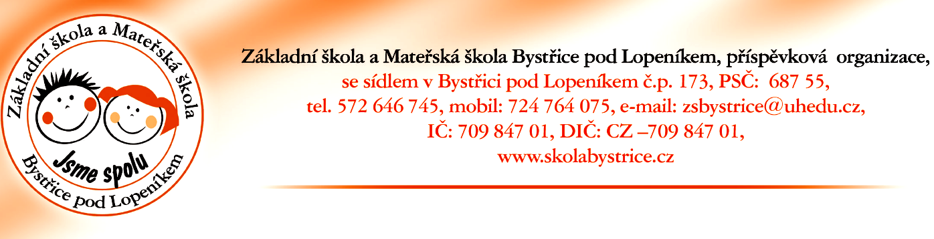

Žádost o přijetí dítěte k základnímu vzdělávání
od školního roku 2016 / 2017

Žadatel: ( jméno a příjmení dítěte)
Jméno, příjmení: __________________________
Datum narození: __________________________
Bydliště: __________________________

Zástupce žadatele: ( zákonný zástupce)
Jméno a příjmení:________________________
Datum narození: _________________________
Bydliště: _______________________________
Telefonní kontakt: ________________________

Správní orgán, jemuž je žádost doručována:
Základní škola a Mateřská škola Bystřice pod Lopeníkem, příspěvková organizace

Žádost
Podle ustanovení § 36, odstavce 4 a 5 zákona č. 561/2004 Sb. o předškolním, základním, středním, vyšším odborném a jiném vzdělávání (školský zákon) v platném znění
Jako zástupce žadatele žádám o přijetí k základnímu vzdělávání v základní škole, jejíž činnost vykonává Základní škola a Mateřská škola Bystřice pod Lopeníkem, příspěvková organizace od školního roku 2016/2017.

Jméno dítěte _______________________________ datum narození___________________
Místo pobytu ______________________________

Doplňující informace k žádosti – zdravotní postižení: ________________________________________________________________________________

Dávám svůj souhlas základní škole k tomu, aby zpracovávala a evidovala osobní údaje a osobní citlivé údaje mého dítěte ve smyslu všech ustanovení zákona č. 101/2000 Sb., o ochraně osobních údajů v platném znění. Dále dávám škole svůj souhlas k tomu, aby s mým dítětem mohl v rámci prevence sociálně patologických jevů pracovat psycholog, speciální pedagog a další odborní pracovníci z oblasti psychologických služeb, sociálních a obdobných služeb.
Svůj souhlas poskytuji pro účely vedení povinné dokumentace školy podle zákona č. 561/2004 Sb., školského zákona v platném znění, vedení nezbytné zdravotní dokumentace a psychologických vyšetření, pořádání mimoškolních akcí školy, úrazové pojištění žáků, provedení psychologických vyšetření, zveřejňování údajů a fotografií mého dítěte v propagačním materiálech školy, včetně internetových stránek školy a pro jiné účely související s běžných chodem školy. Souhlas poskytuji na celé období školní docházky mého dítěte na této škole a na zákonem stanovenou dobu, po kterou se tato dokumentace na škole povinně archivuje. Byl jsem poučen o právech podle zákona č. 101/2000 Sb.

Zákonní zástupci se dohodli, že záležitosti ohledně přijímání dítěte k základnímu vzdělávání, případnému odkladu školní docházky bude vyřizovat zákonný zástupce:

_________________________________________

V Bystřici pod Lopeníkem dne _________________

Podpis zástupce žadatele __________________________

